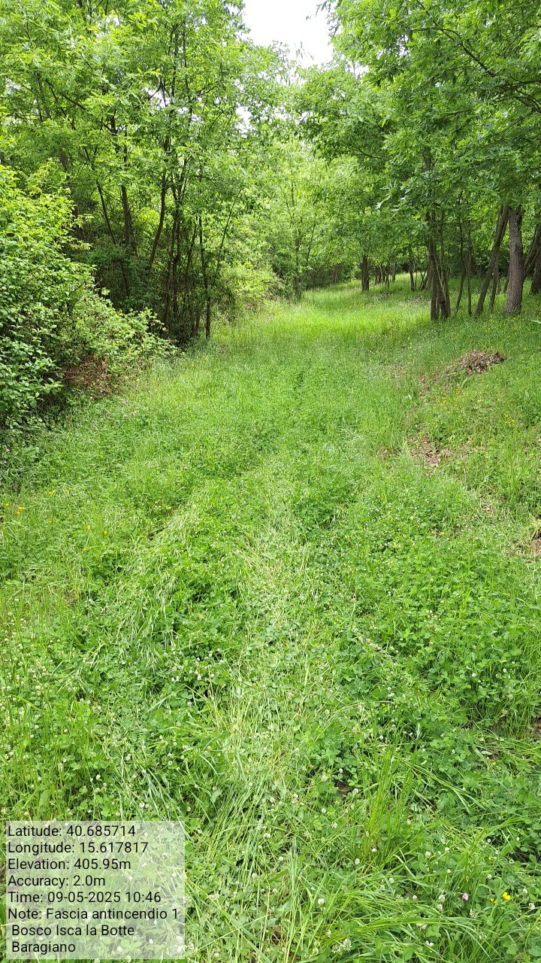

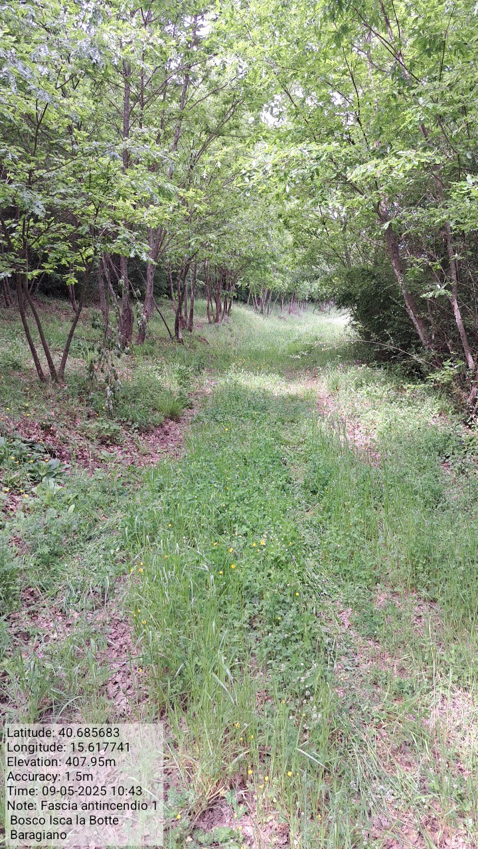

Int. 1.1.1 Isca la Botte Foto 1 Foto 2
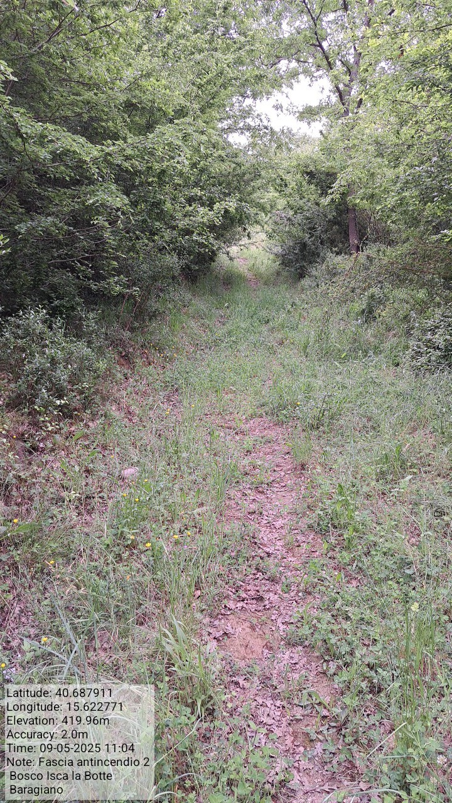
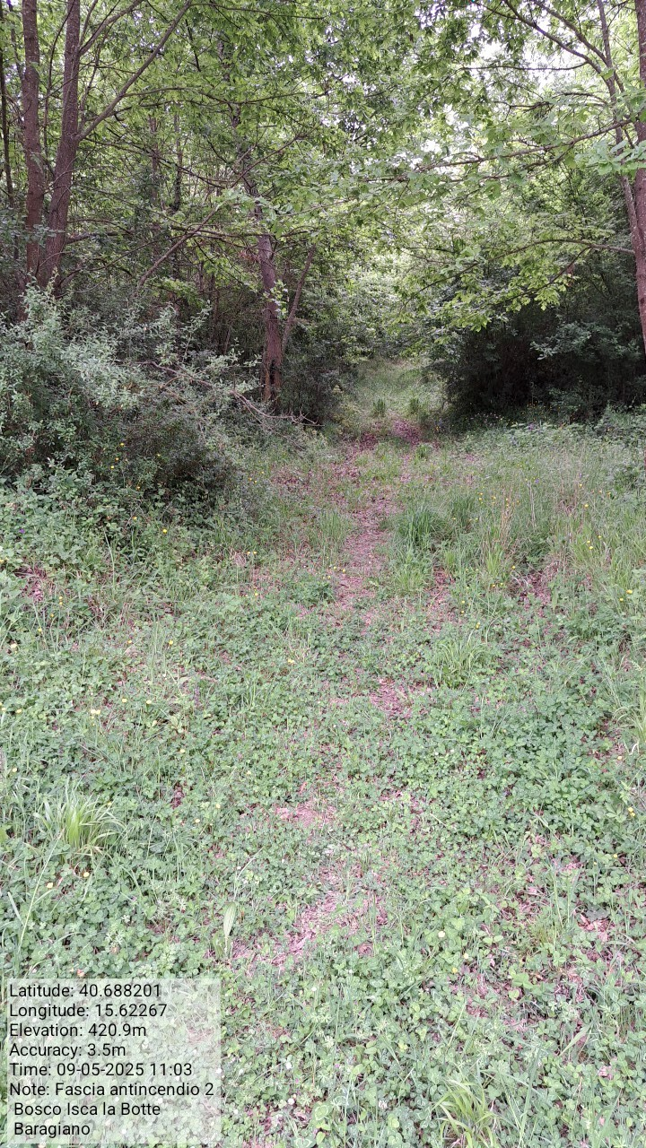

Int. 1.1.2 Isca la Botte Foto 3 Foto 4

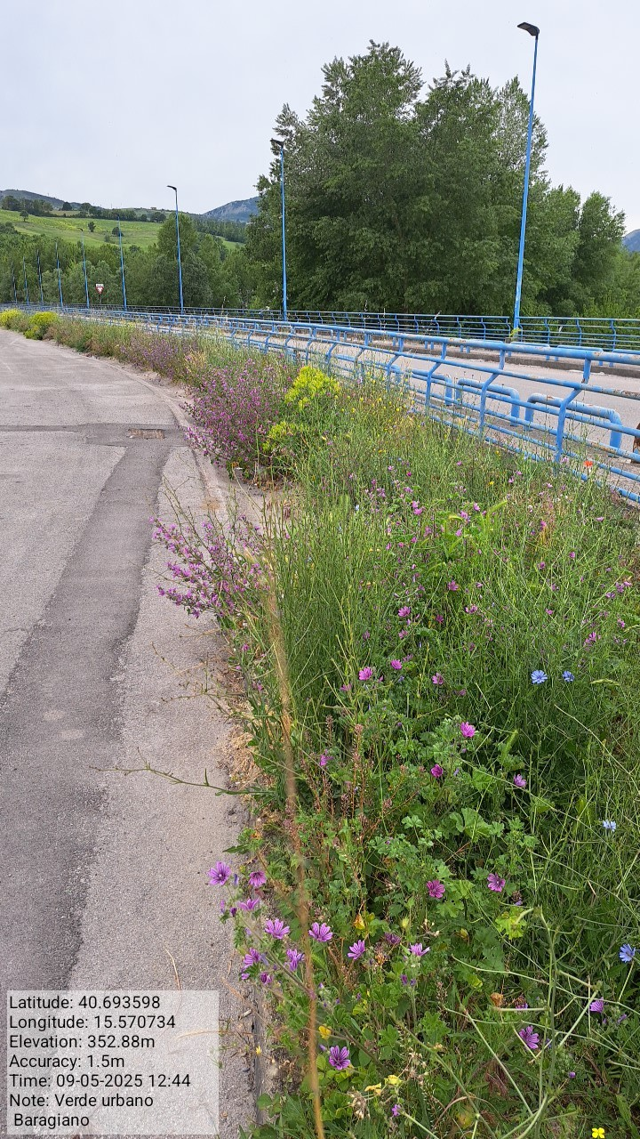
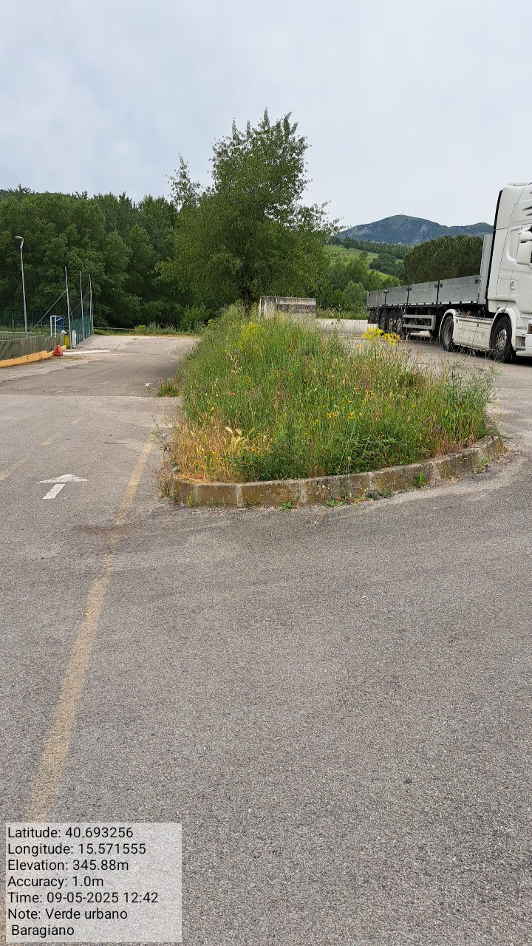

Int. 2.1.1 Verde urbano Foto 5 Foto 6

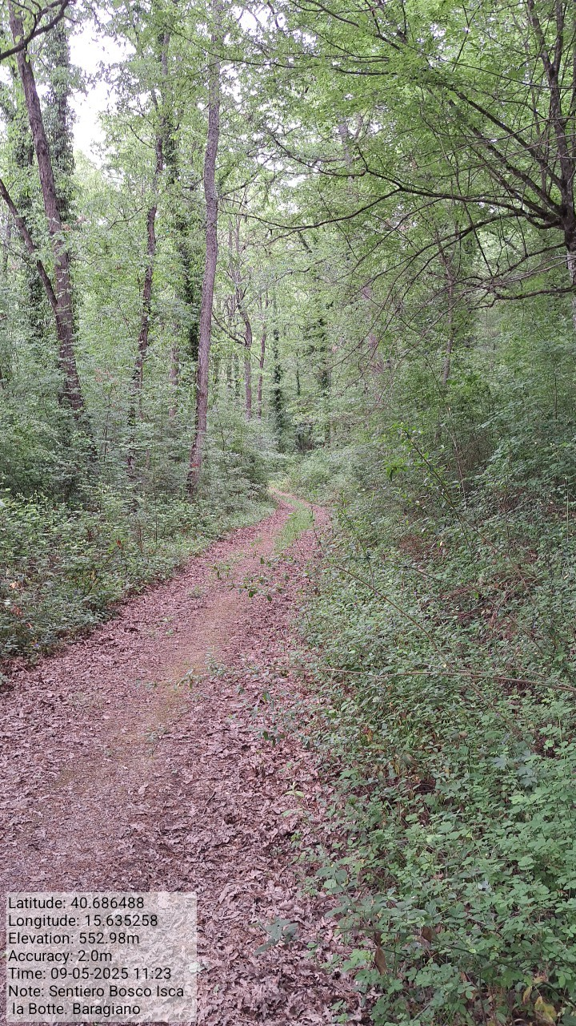

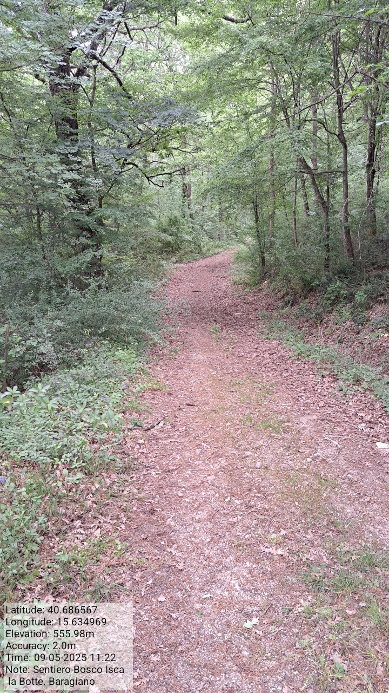

Int. 4.1.1 Sentiero bosco isca la botte Foto 7 Foto 8

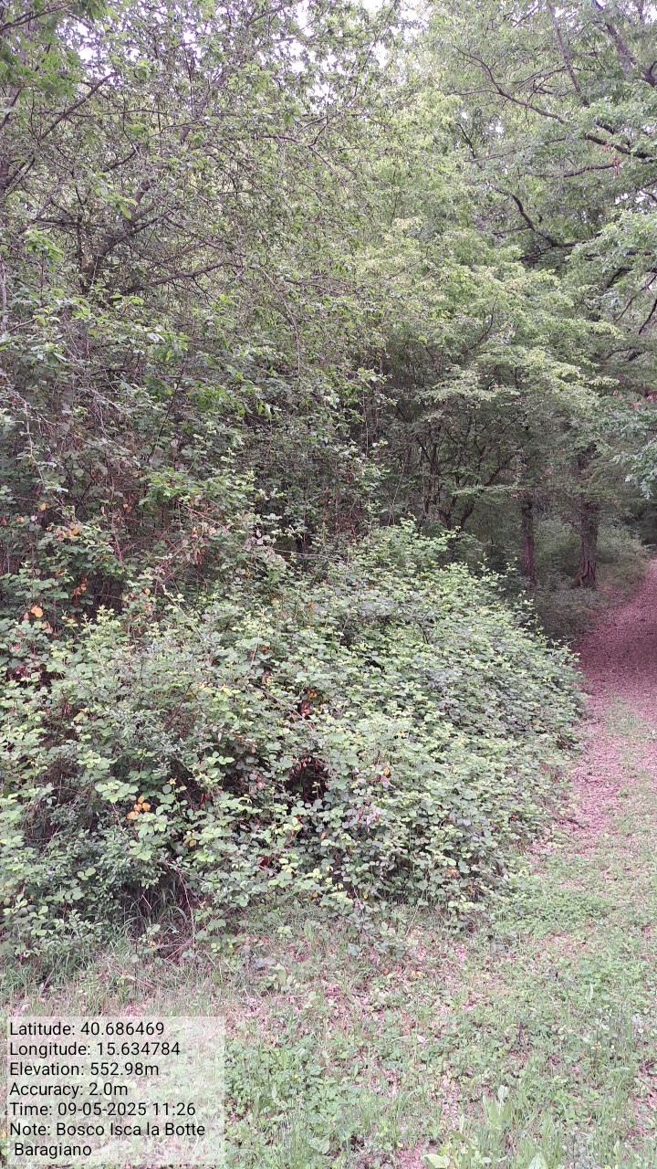

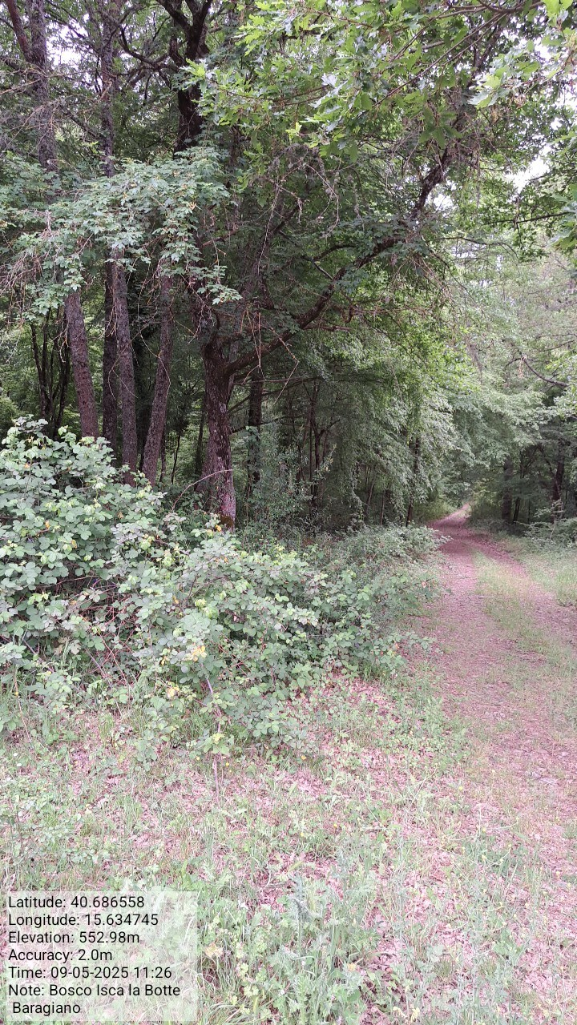

Int. 5.1.1 Bosco isca la botte Foto 9 Foto 10

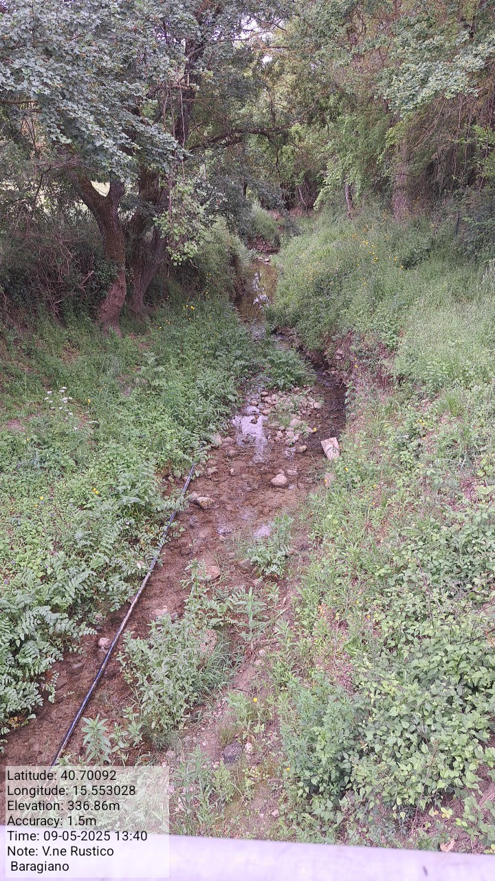

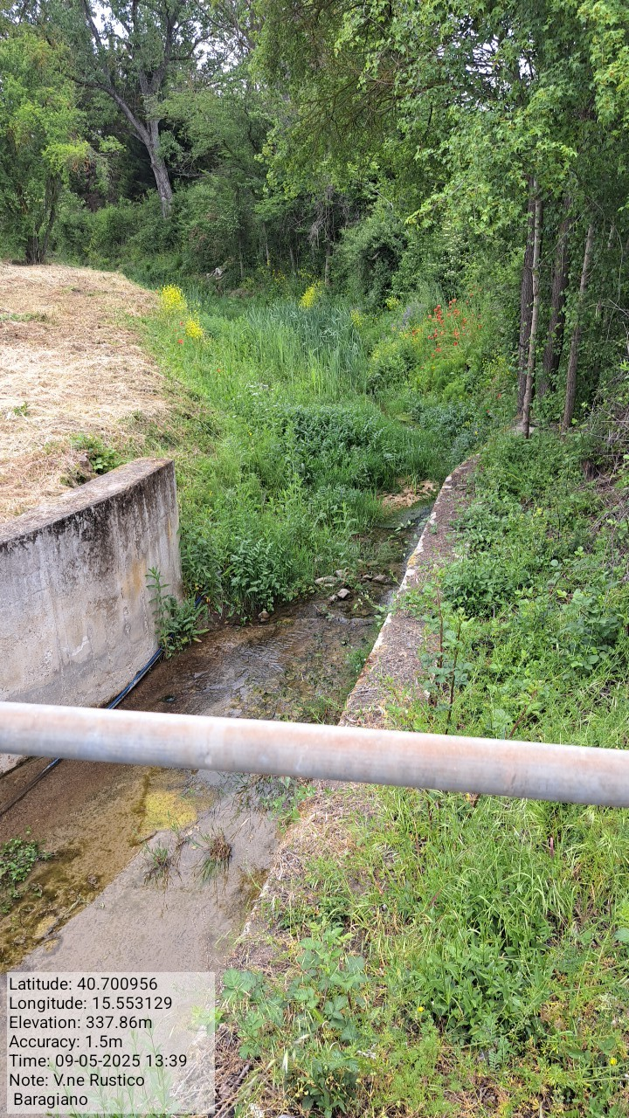

Int. 6.1.1 V.ne Rustico Foto 11 Foto 12

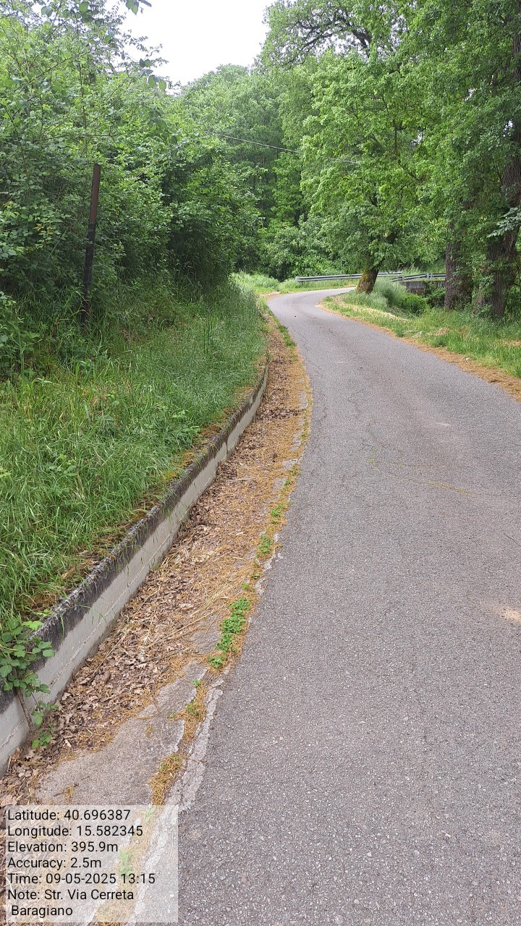

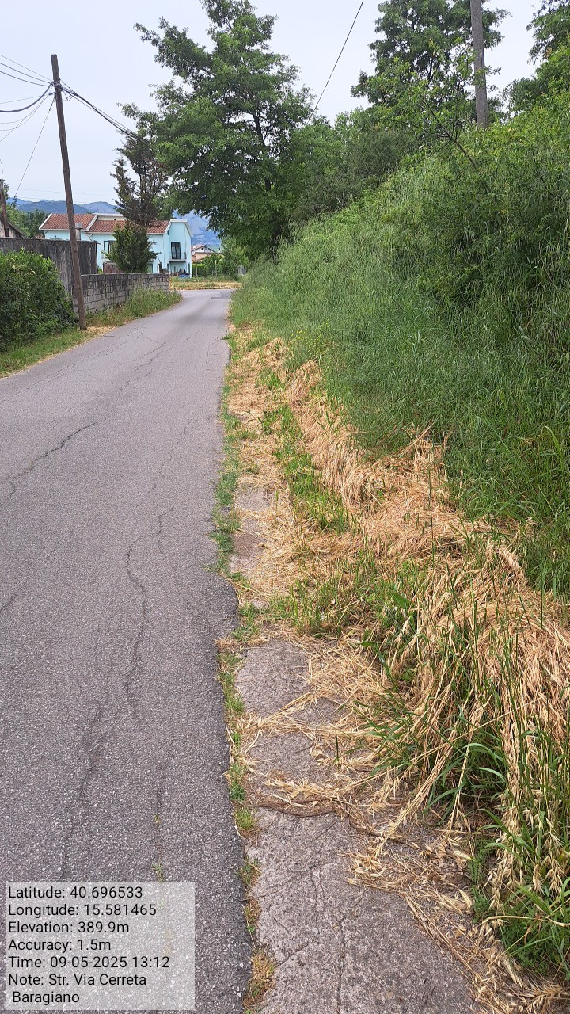

Int. 6.2.1.1-6.2.2.1 Via Cerreta Foto 13 Foto 14

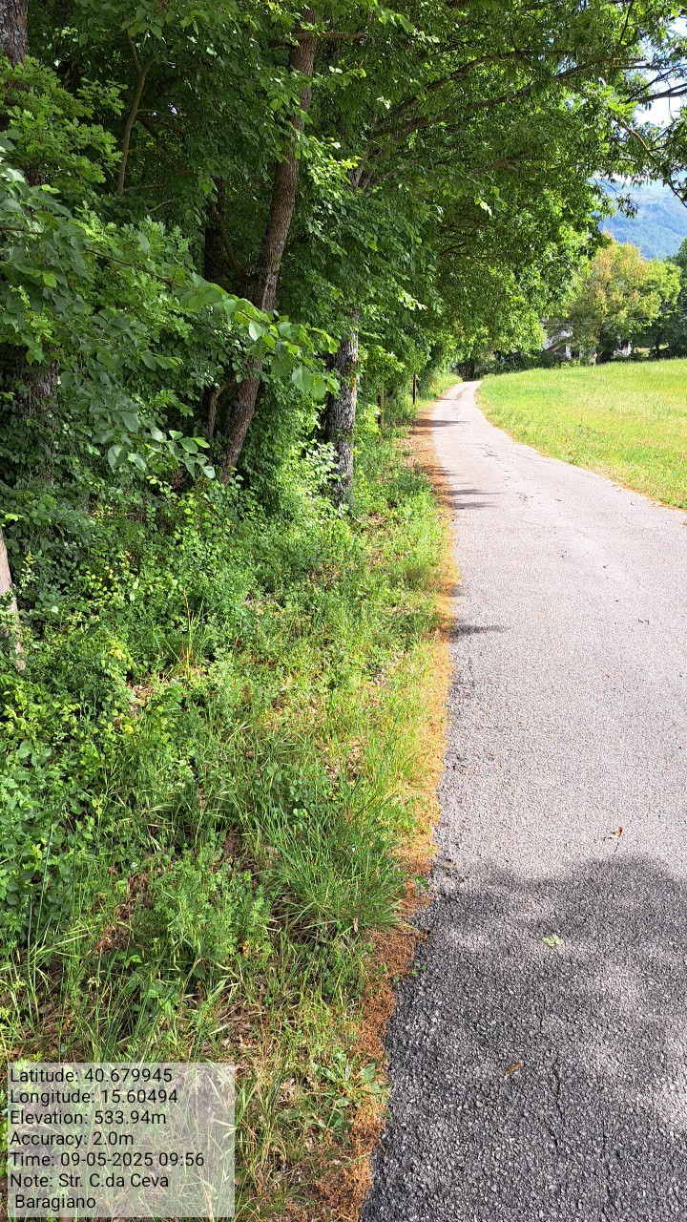

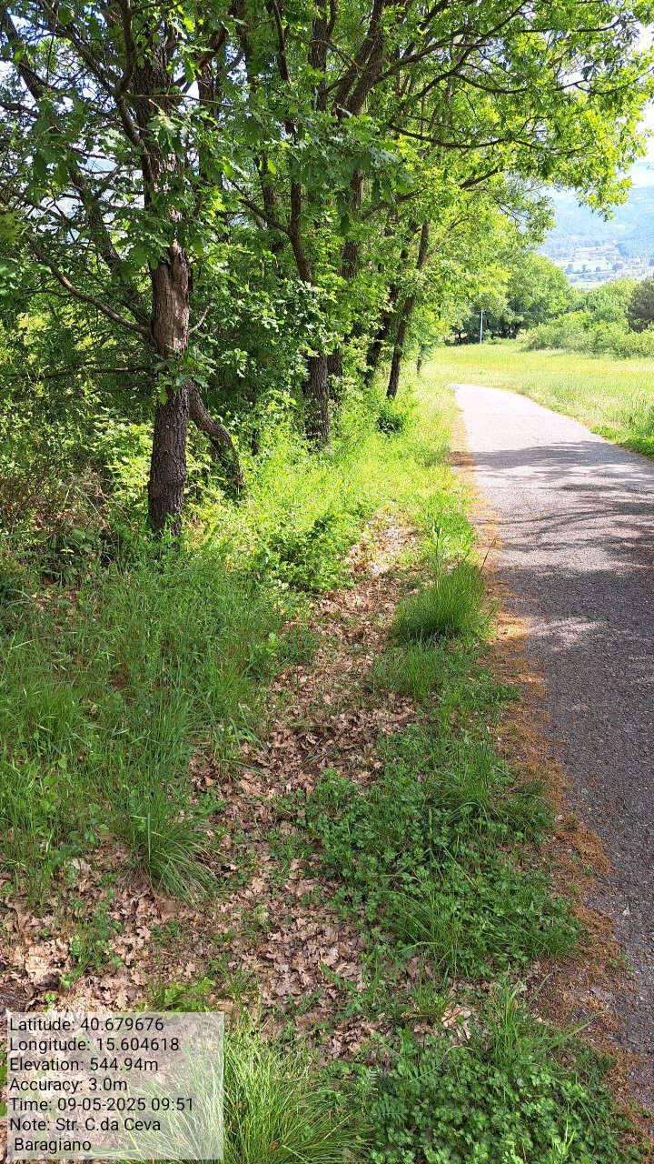

Int. 6.2.1.2-6.2.2.2 Via Ceva Foto 15 Foto 16

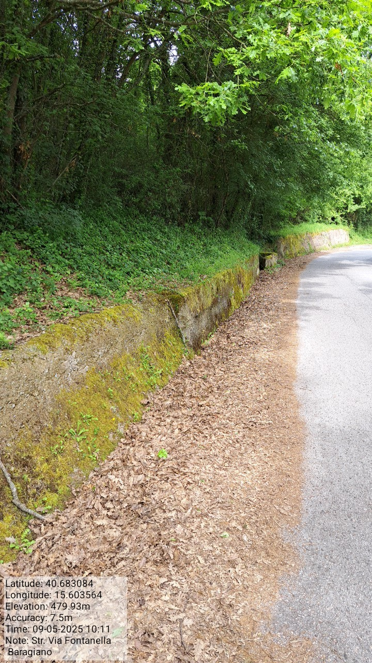

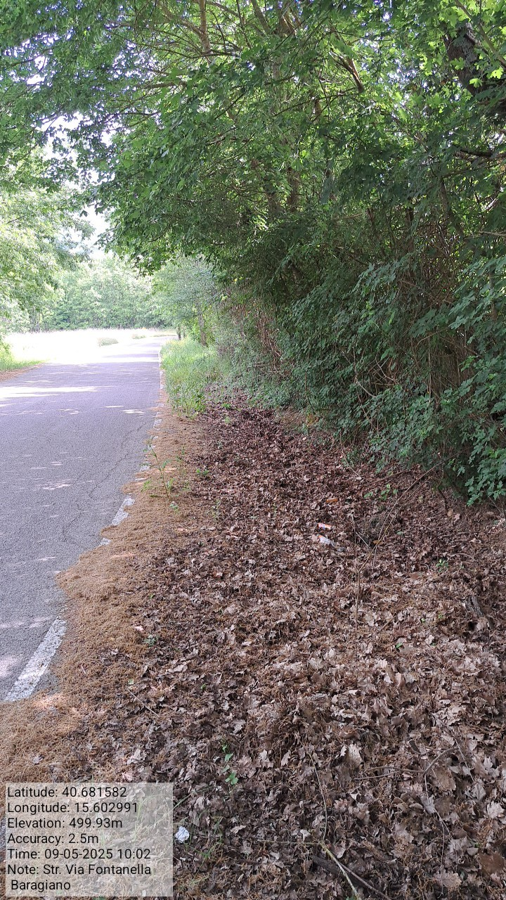

Int. 6.2.1.3-6.2.2.3 Via fontanella Foto 17 Foto 18

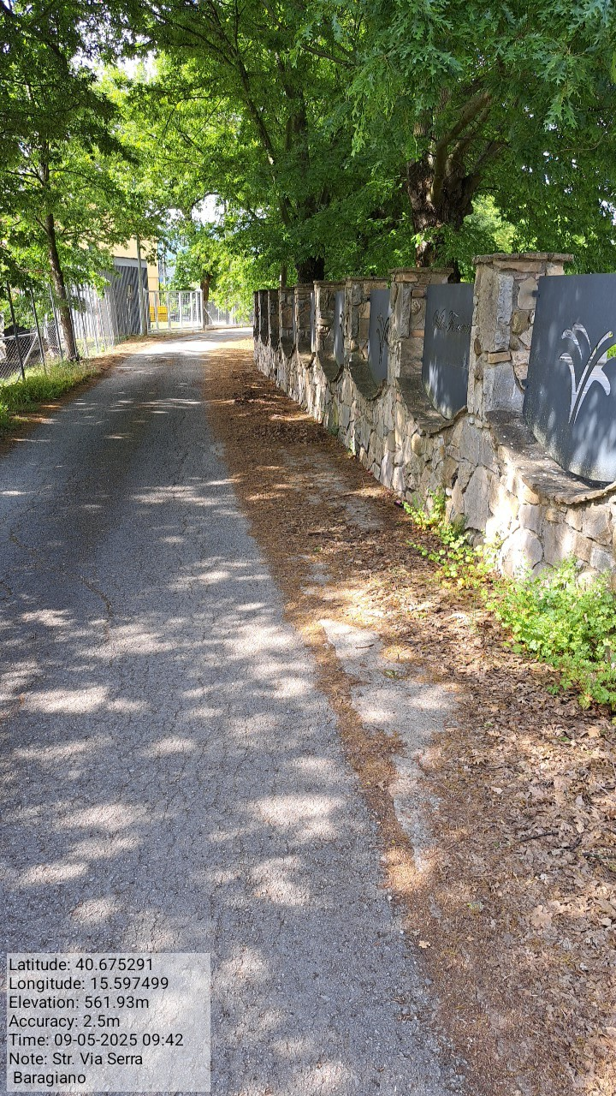

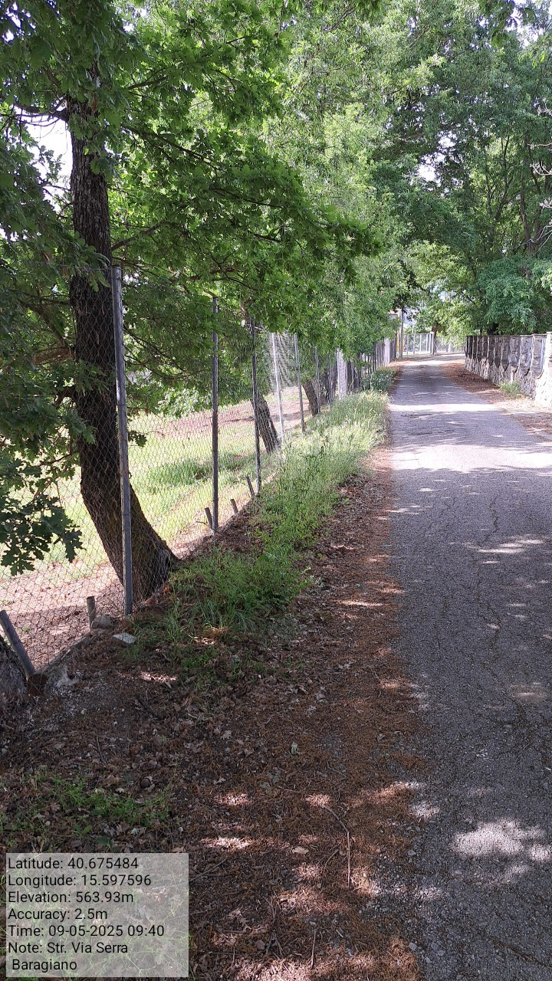

Int. 6.2.1.4-6.2.2.4 Via serra Foto 19 Foto 20

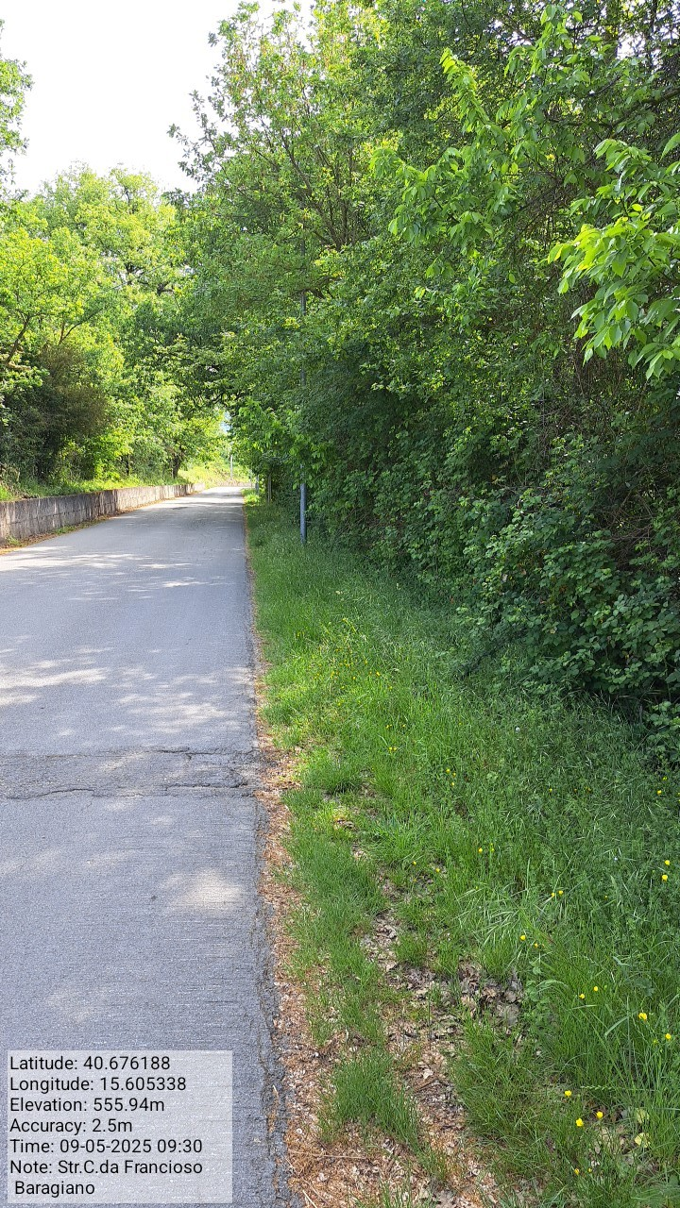

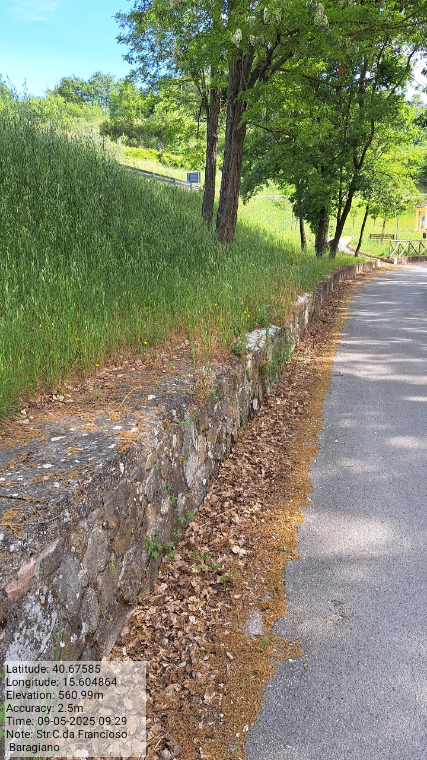

Int. 6.2.1.5-6.2.2.5 C.da Francioso Foto 21 Foto 22

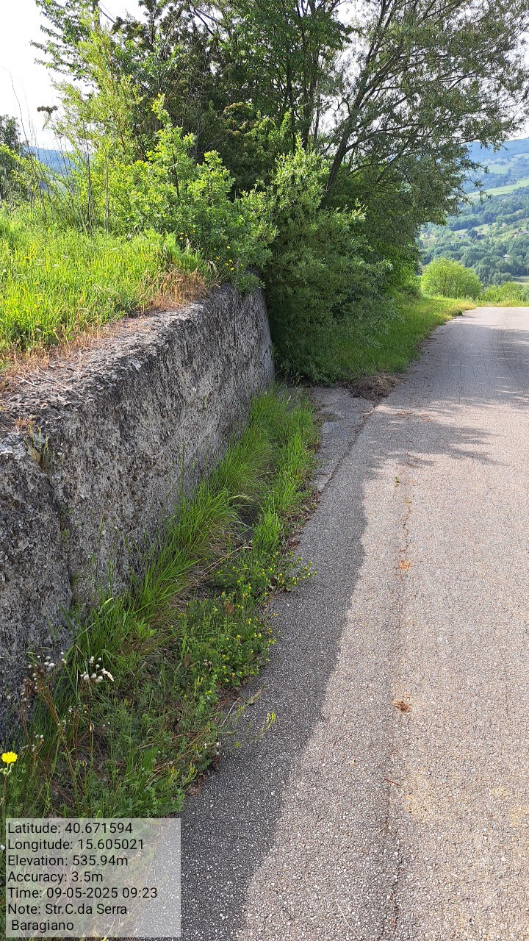

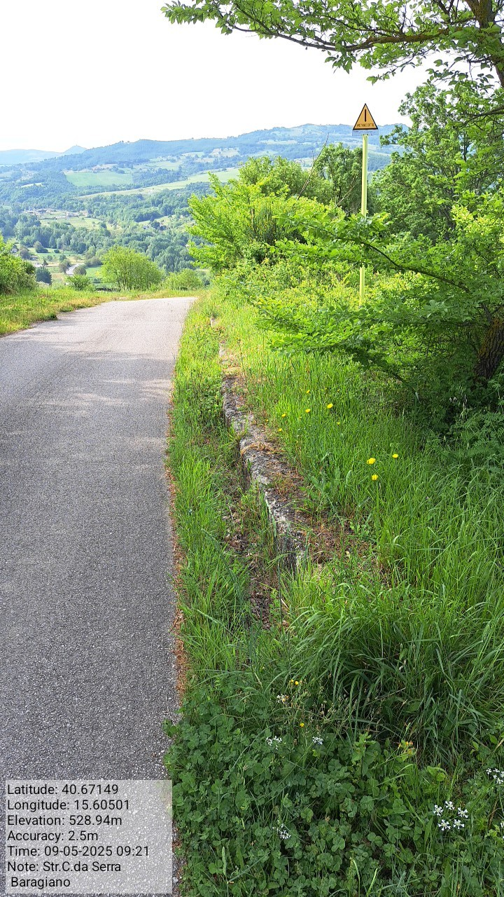

Int. 6.2.1.6-6.2.2.6 C.da Serra Foto 23 Foto 24

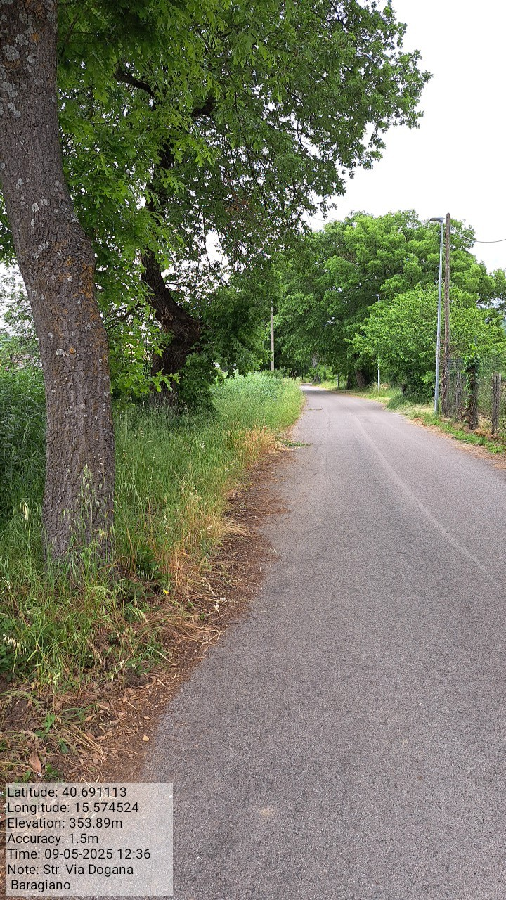

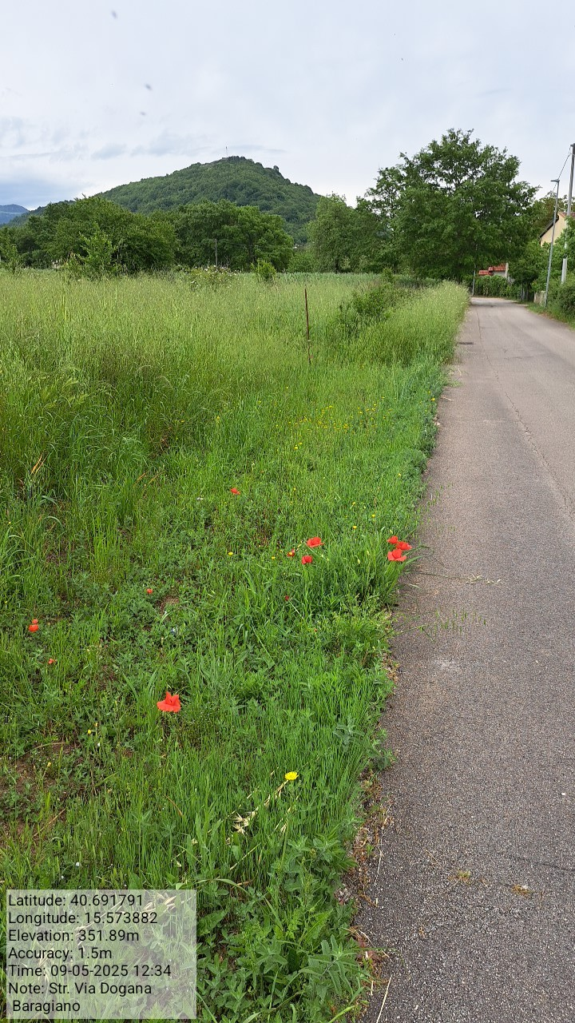

Int. 6.2.1.7-6.2.2.7 Via Dogana Foto 25 Foto 26

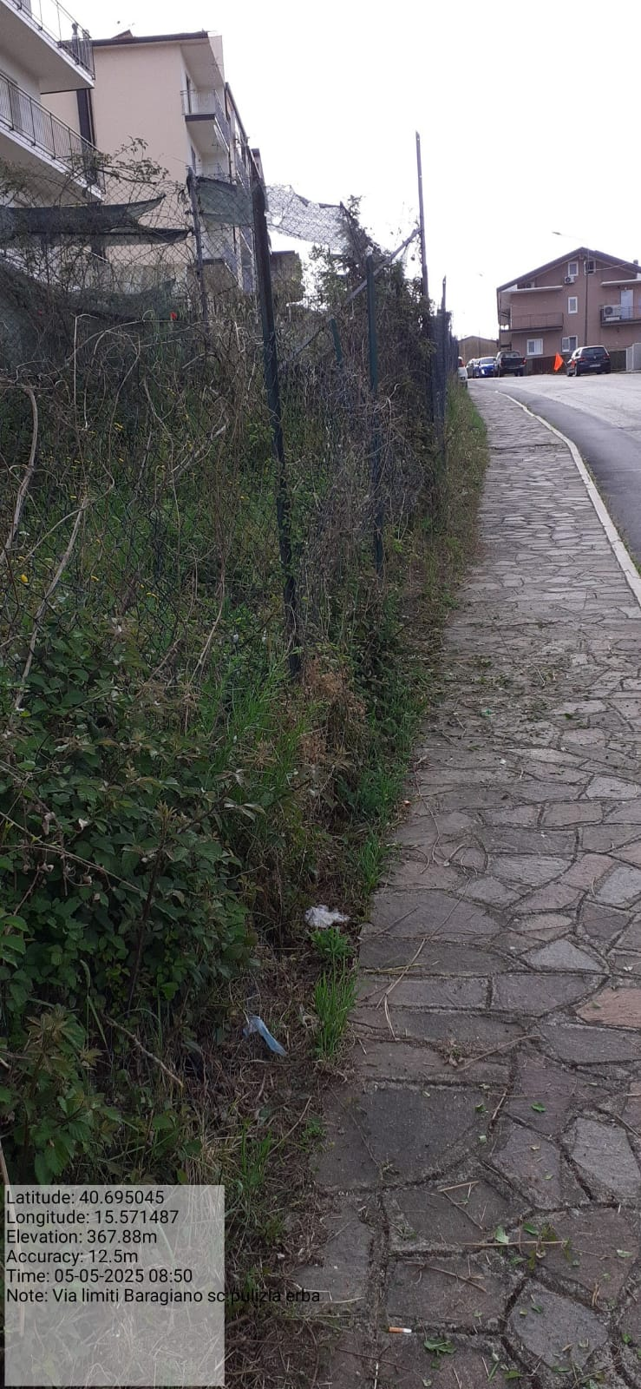

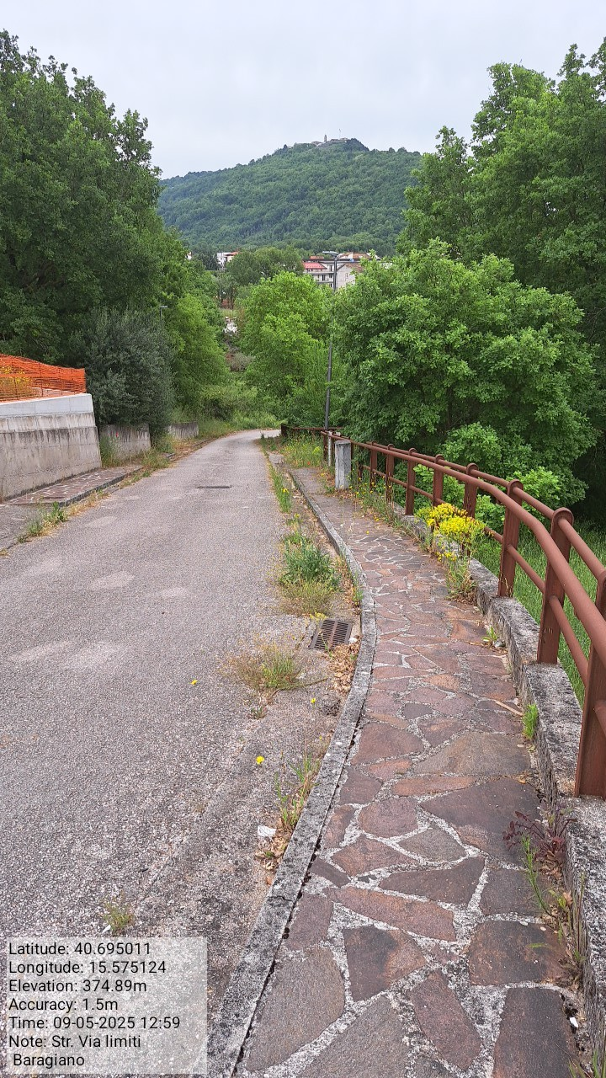

Int. 6.2.1.8-6.2.2.8 Via Limiti Foto 27 Foto 28

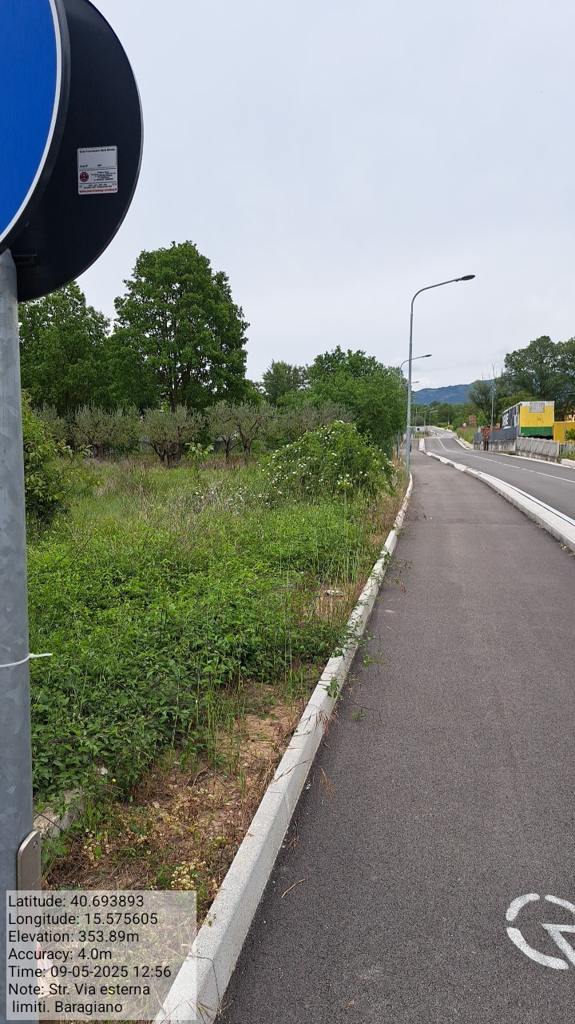

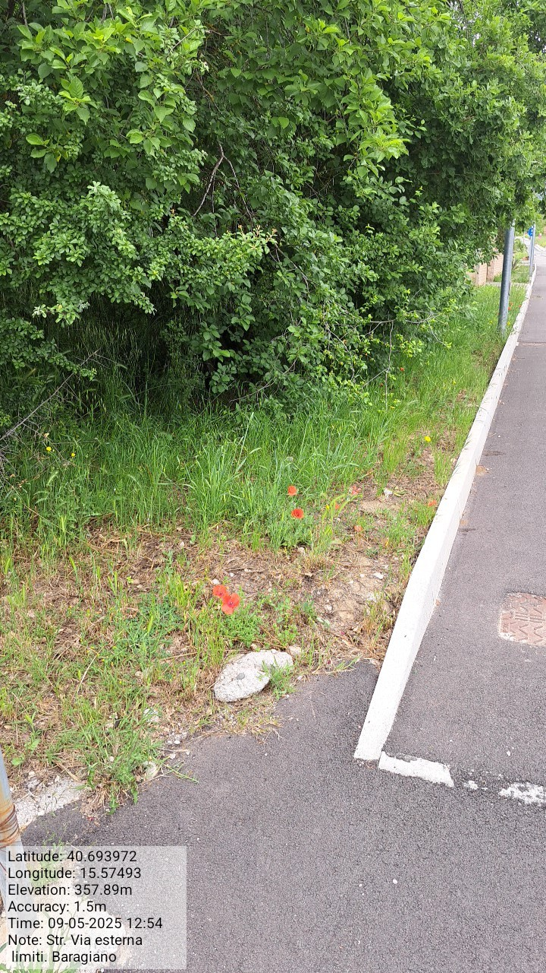

Int. 6.2.1.9-6.2.2.9 Via esterna Limiti Foto 29 Foto 30

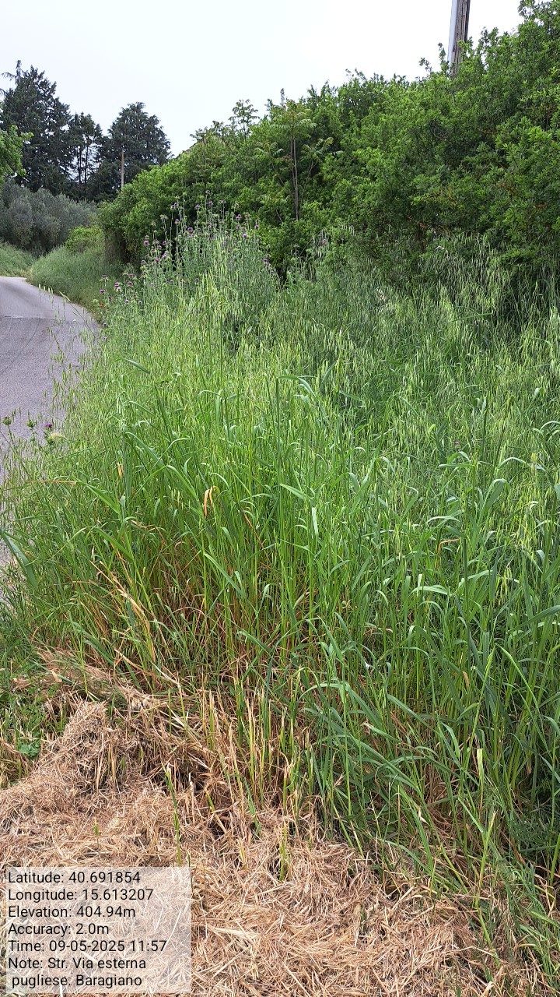

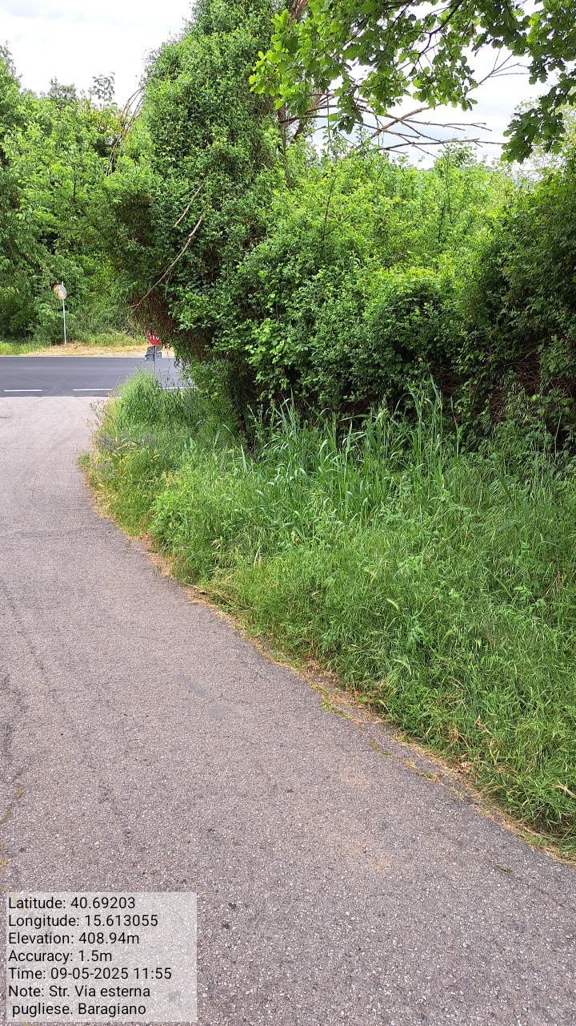

Int. 6.2.1.10-6.2.2.10 Via esterna Limiti Foto 31 Foto 32

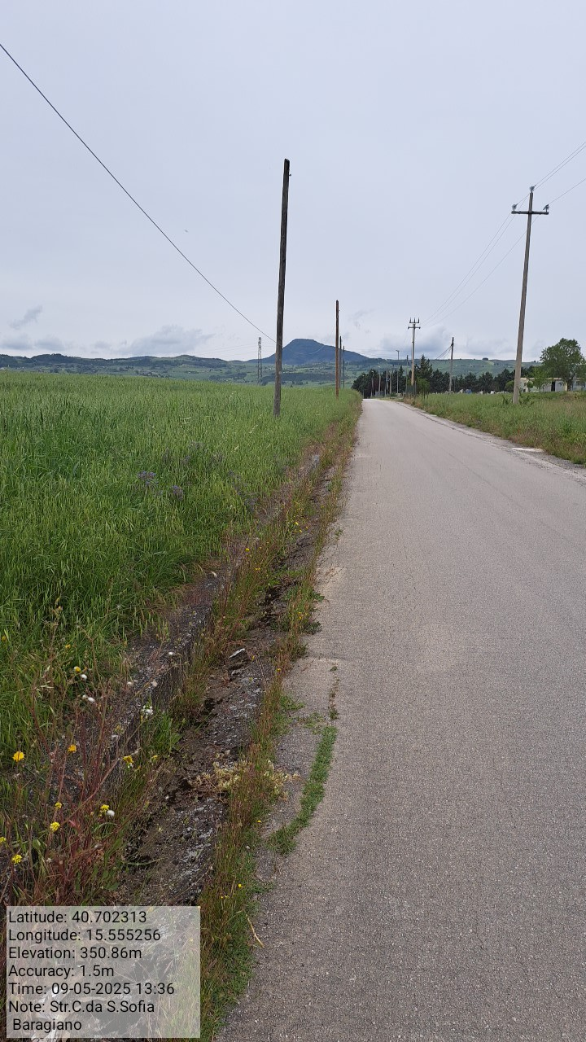

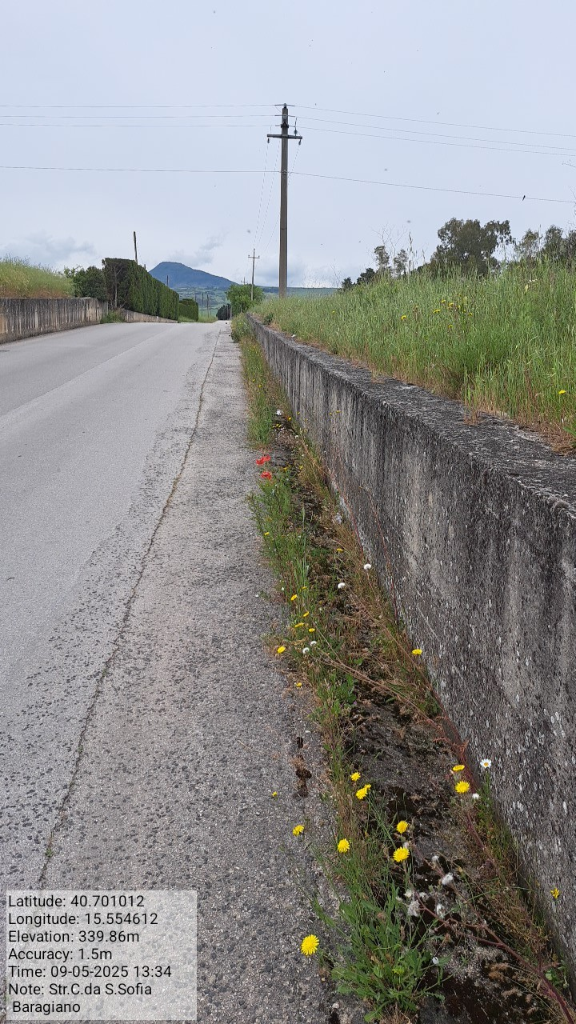

Int. 6.2.1.11-6.2.2.11 C.da S.Sofia Foto 33 Foto 34

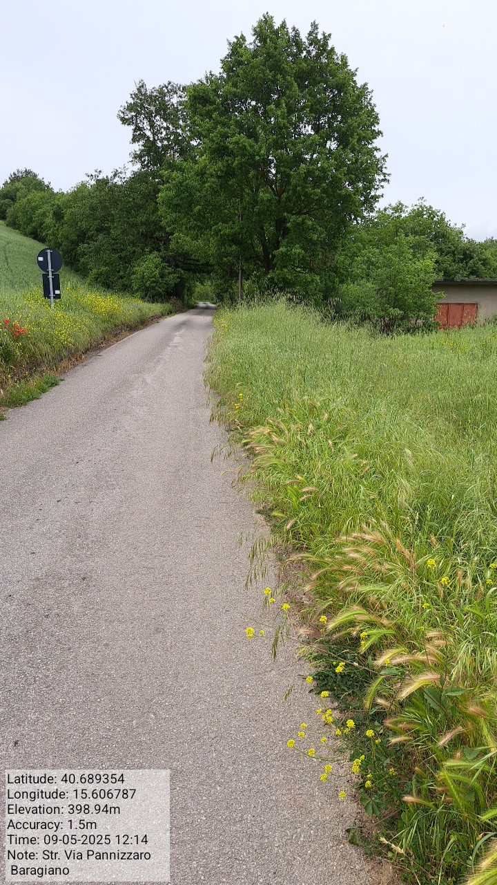

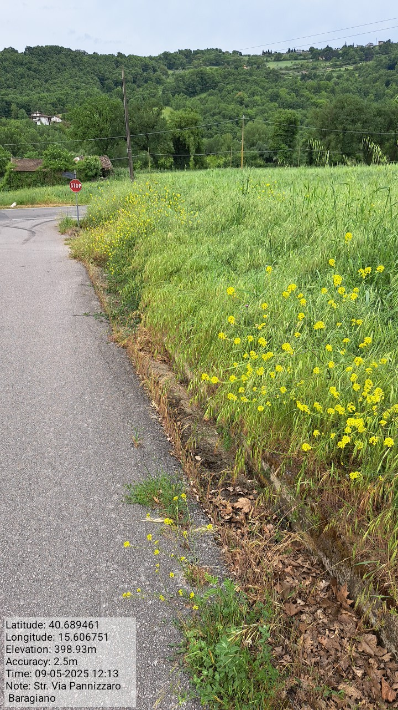

Int. 6.2.1.12-6.2.2.12 C.da Pannizzaro Foto 35 Foto 36

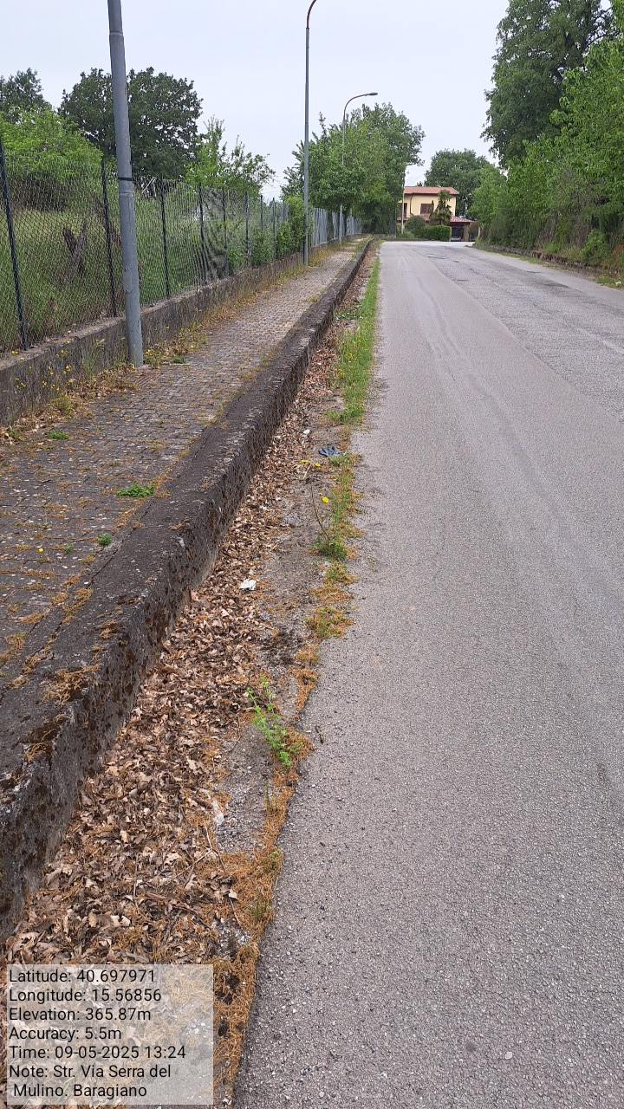

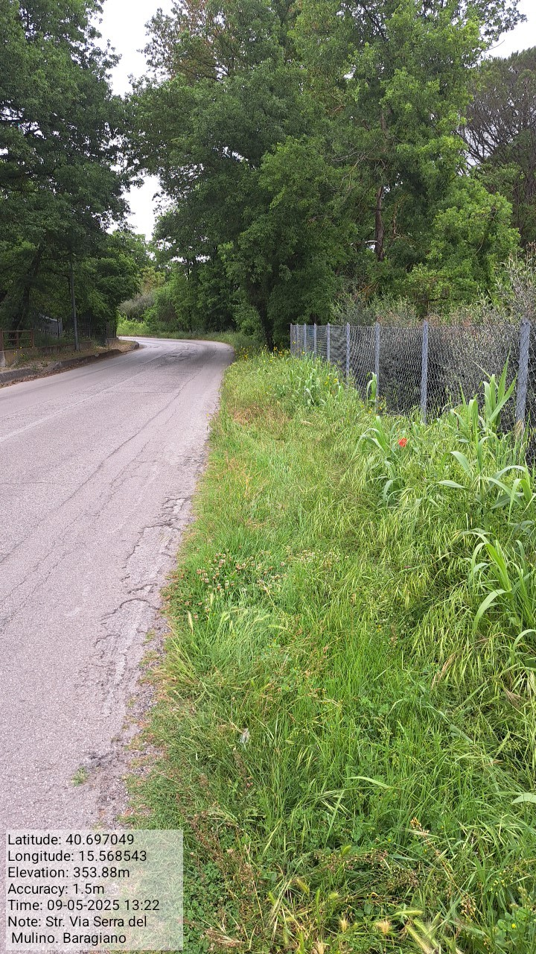

Int. 6.2.1.13-6.2.2.13 Via Serra del Mulino Foto 37 Foto 38

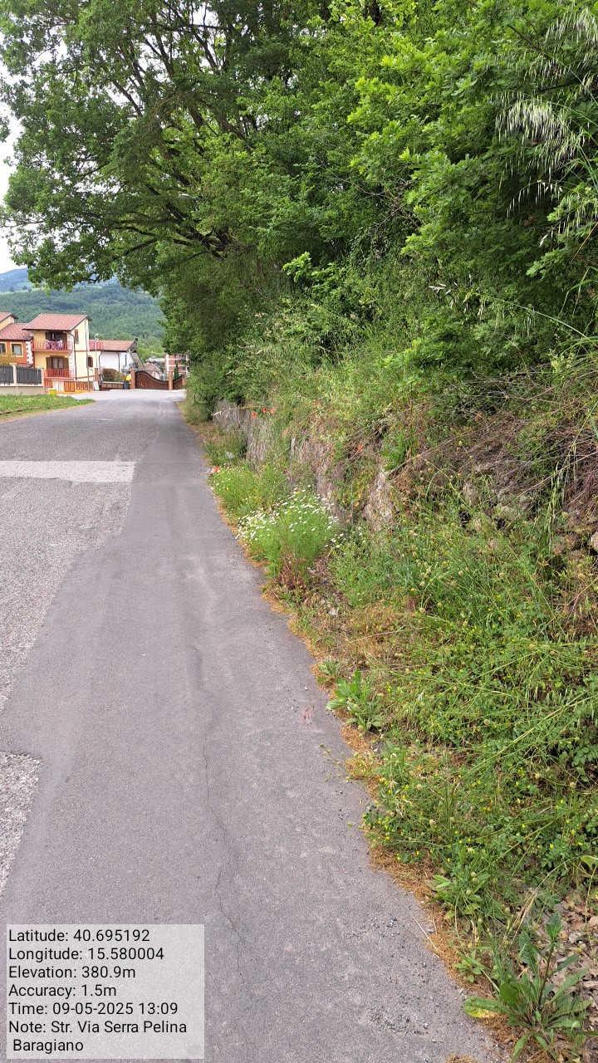

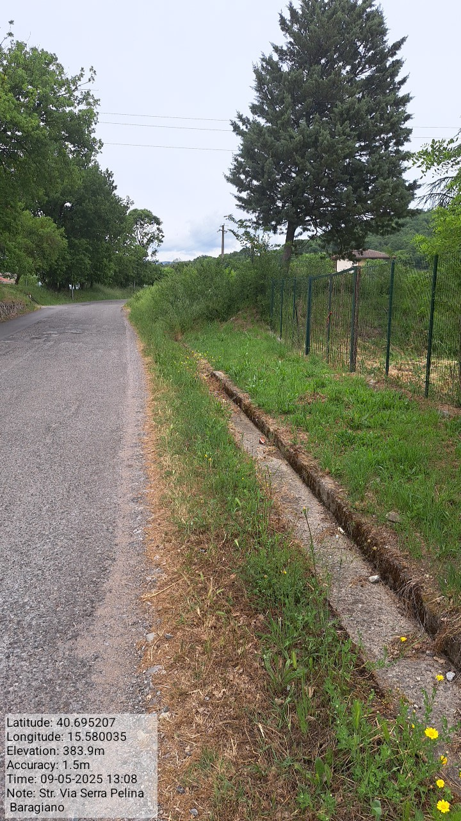

Int. 6.2.1.14-6.2.2.14 Via serra Pelina Foto 39 Foto 40

